久留美桌宠 · 使用教程
一只会陪你盯盘的 FX 战士。她只看价格，不碰你的钱。本软件仅供娱乐陪伴，不构成任何投资建议。

一、启动与日常互动
1. 解压后双击 Kurumi.exe，不用安装 Python。
2. 久留美会出现在桌面上挥手。按住她可以拖到任意位置，下次启动还在原地。
3. 左键点她，会随机换一个表情，冒出一句台词，还有音效，4 秒后变回挥手。音效默认音量是 30%，可以在 FX设置… 里调（见第三节"音效音量"）。
4. 右键点她，打开菜单，可以设置 FX启动！、行情数据源、FX设置…、静音、桌宠大小、开机自启和退出。
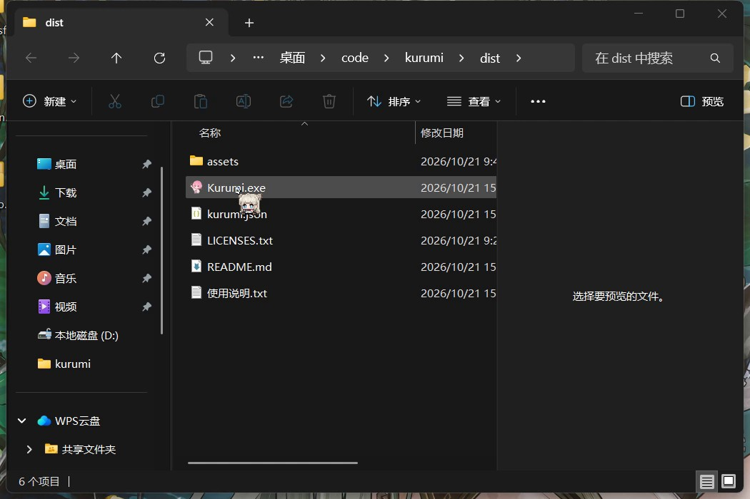
在 dist 文件夹里双击 Kurumi.exe

久留美出现在桌面上

点击换表情
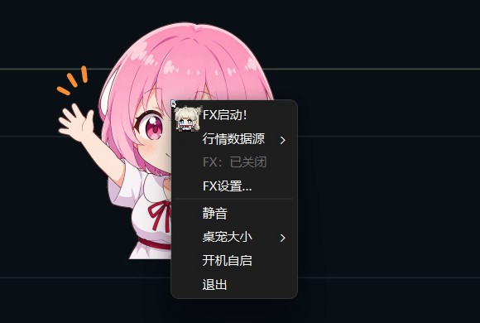
右键菜单

二、FX启动！：让她陪你看盘
打开 FX 后，她会持续读取价格，根据最近约 30 秒的涨跌自动换表情。价格有两种获取方式，在 右键 → 行情数据源 里二选一。

方式 1：截图识别（任何看盘软件都能用）
1. 打开你的看盘软件或网页，让价格数字清楚、完整地显示在屏幕上。
2. 右键 → 行情数据源 → 选择 截图识别。
3. 右键 → 点 FX启动！。每次打开 FX 都会弹出框选，拖动鼠标框住一个完整的价格数字。四周稍微留一点边，不要框进品种名、涨跌幅或其他数字。
4. 按 Esc 或右键可以取消框选，取消后 FX 不会启动。
5. 框好以后，她每 3 秒看一次价格，约 10 秒后开始换表情。
6. 如果换了品种，或者移动、缩放了看盘窗口：右键 → 再点一次 FX启动！ 把它关掉，然后重新打开，重新框一次就行。
7. 框选时把久留美挪开一点，别让她或她的对话气泡盖住价格，不然会弹出"挡住价格"的提醒。
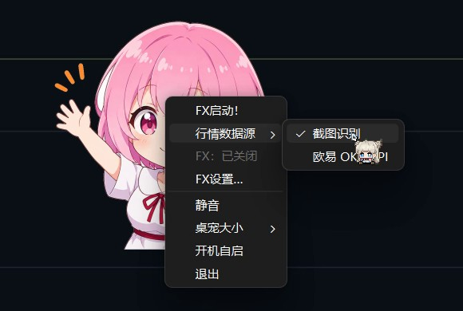
选择截图识别
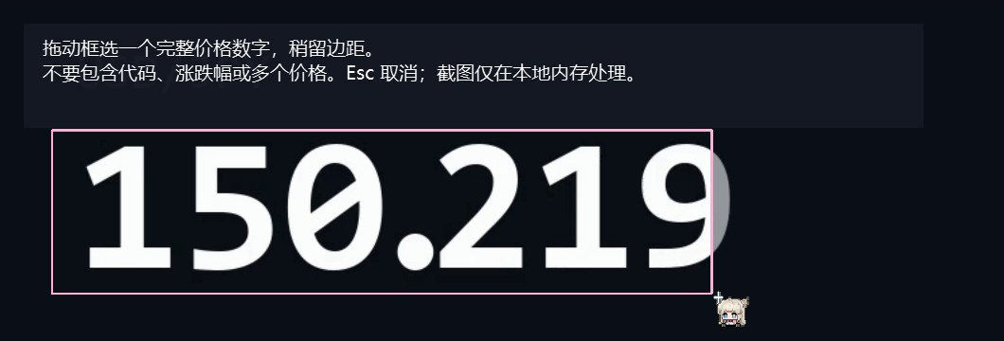
框选价格数字
说明：识别全程在你的电脑本地完成，截图不保存、不上传。开着 FX 的时候，她不会出现在你的截图和录屏里。

方式 2：欧易 OKX 公共行情 API（不用框选，不用密钥）
1. 右键 → 行情数据源 → 选择 欧易 OKX API。
2. 右键 → FX设置…，在"市场类型"里三选一：
- 现货：比如 BTC-USDT。
- 永续：程序会自动在后面补上 -SWAP，不用自己写。
- XPERP：欧易的一类合约，在欧易接口里归在交割合约（FUTURES）这一类。代码长这样：IRYS-USD_UM_XPERP-310530。这一项不会自动补任何后缀，要用完整代码。
3. 在"交易对"下拉框里选币种。列表是从欧易拉取的，永续大约 515 个，现货大约 1183 个，XPERP 大约 250 个（以实际加载为准）。刚打开或刚切换市场类型时，要等 5～10 秒 才加载完。
4. 下拉框可以直接打字搜索，比如输入 BTC 就能筛出相关的交易对。也可以手动输入完整的交易对：
- 现货、永续：输入 BTC-USDT 这样的写法。只输 BTC 这种不完整的写法会有提示，保存不了。
- XPERP：必须输入完整代码，格式是 币种-USD_UM_XPERP-6位数字，比如 IRYS-USD_UM_XPERP-310530，大小写都行。少一段或数字不是 6 位都会有提示，保存不了。
下拉框下面的"实际品种"会显示最终要读的代码，保存前可以看一眼对不对。
5. 保存后点 FX启动！。不用登录，也不用填 API Key，需要联网。行情每 2 秒读一次。
注意：交易对选择只在数据源是 欧易 OKX API 时能用。数据源要在 右键 → 行情数据源 里切换，FX设置 里没有这个选项。在截图识别模式下它是灰色的，会有提示，这时价格还是读屏幕上框选的数字。
交易对的写法可以参考下表：
品种类型 | 写法 | 例子
现货 | 币种-USDT | BTC-USDT
永续合约 | 币种-USDT-SWAP | IRYS-USDT-SWAP、BTC-USDT-SWAP
XPERP | 币种-USD_UM_XPERP-6位数字 | IRYS-USD_UM_XPERP-310530、BTC-USD_UM_XPERP-310404

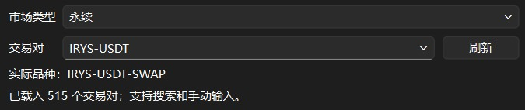
FX设置里的市场类型和交易对（下方会显示"实际品种"和"已载入 515 个交易对"）
网络不稳时：接口连续失败 3 次，她会说"欸？行情连不上了……"，然后自动切换到截图识别。这时不会弹出框选，而是直接用你最近一次保存的价格区域。如果没有可用的区域，她会提示区域无效，暂时不读截图，这时需要你自己右键 → 行情数据源 → 选 截图识别，再点 FX启动！ 重新框选。后台每 30 秒会重试一次欧易，网络恢复后自动切回 API。

三、她什么时候换什么表情
她主要看最近约 30 秒的涨跌幅：
最近约 30 秒涨跌 | 心情 | 表情
涨 0.30% 及以上 | 大涨 | 星星眼 / 眨眼比耶
涨 0.08% ~ 0.30% | 小涨 | 害羞地想加杠杆
±0.08% 以内 | 平稳 | 托腮发呆，连续平稳 5 分钟后睡着
跌 0.08% ~ 0.30% | 小跌 | 思考 / 合十求神
跌 0.30% 及以上 | 大跌 | 生气 / 手指结界
30 秒或 2 分钟内跌超 3%，或跌破止损价 | 恐慌 | 震惊 / 揉眼哭 / 大哭

上表用的是 默认 灵敏度的数字。灵敏度可以调，见下面"表情灵敏度"。
几条规则：
- 读价频率：截图识别每 3 秒一次，欧易行情每 2 秒一次，账户数据每 5 秒一次。
- 预热：刚打开 FX 时，至少要约 10 秒、攒够 4 个价格，才开始判断涨跌。大涨、大跌表情要等满约 30 秒才会出现。
- 防抖：心情变化要连续 2 次读价都确认才切换。换一次表情后至少保持 10 秒。为了避免在临界点来回跳，小涨、小跌回落到 ±0.04% 以内才回到平稳；大涨、大跌回落到 ±0.20% 以内才退回普通涨跌。
- 立刻反应：第一次进入恐慌、跌破止损价、触发账户风控时，会马上切换，不受 10 秒限制。
- 会重新预热的情况：切换数据源（包括网络不好自动切换）、修改交易对、切换实盘和模拟盘，或者连续 30 秒以上没读到价格。
- 开着右键菜单或设置窗口时会暂停读价，关掉后继续。如果开着超过 30 秒，会重新预热。
- 音效：换成上涨表情时播放开心音效，换成下跌表情时播放沮丧音效，平稳和睡觉时不出声。音量在 FX设置… → 音效音量 里调，默认 30%；右键菜单里的 静音 照常可用。
- 手动点击：FX 开着时点她，只会在当前心情对应的那组表情里换。
- 高情绪台词：同一方向持续约 20 秒，并且 2 分钟大趋势也是同一方向时，她会说更激动的台词。

表情灵敏度：涨跌多少才换表情
不同品种波动大小差很多。在 右键 → FX设置… → 表情灵敏度 里可以选一档。三个数字分别是 横盘 / 强波动 / 恐慌跌幅 的百分比：
档位 | 横盘 | 强波动 | 恐慌跌幅 | 适合
外汇股票 | 0.05% | 0.20% | 2% | 波动小的市场，比如外汇、股票
默认 | 0.08% | 0.30% | 3% | 大多数情况，不知道选什么就用它
加密货币 | 0.15% | 0.60% | 5% | 波动大的币，避免她一直大惊小怪
自定义 | 自己填 | 自己填 | 自己填 | 想自己调的时候

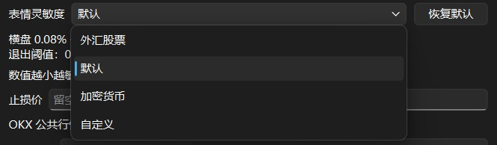
点开"表情灵敏度"下拉框选择档位
- 横盘：30 秒内涨跌超过这个数，才算小涨或小跌，否则托腮发呆。
- 强波动：超过这个数，算大涨或大跌。
- 恐慌跌幅：30 秒或 2 分钟内跌超这个数，进入恐慌。
怎么选：
1. 先用 默认。
2. 如果她一直在大涨大跌之间乱跳，换成 加密货币。
3. 如果她一直发呆、几乎不换表情，换成 外汇股票。
自定义：选"自定义"后会出现三个输入框，最多显示两位小数，比如 0.08 %。三个数必须满足 横盘 < 强波动 < 恐慌跌幅，不满足时输入框会标红，也保存不了。回到平稳的"退出线"会按比例自动算好，不用自己填。
改数字的方法：FX设置里的数字框（三个灵敏度数字和两条 3% 提醒线）和音量滑块都不能用鼠标滚轮改，这样滚动页面时不会误改。请直接输入数字，或者点框右边的上下箭头。
两个恢复按钮：填乱了可以用下面两个按钮。点完以后都要再点 保存 才生效。
按钮 | 位置 | 会恢复什么
恢复默认 | "表情灵敏度"下拉框右边 | 只把表情灵敏度恢复成"默认"档
恢复数值默认 | 窗口最下面，隐私说明下方、保存/取消上方 | 表情灵敏度恢复成"默认"档，音效音量恢复成 30%，持仓浮亏提醒线和今日亏损线恢复成 3%，并清空手动填的止损价。交易对和密钥不变

改完立刻生效：不用重启，也不会重新预热，已经读到的价格会保留。

音效音量
在 FX设置… 里，"表情灵敏度"下面有一个 音效音量 滑块，默认 30%，管的是她所有的音效（点击、开心、沮丧）。
1. 拖动滑块，音量马上就变，右边会显示百分比。
2. 点 保存，下次打开还是这个音量；点 取消，会退回原来的音量。
3. 滑块和数字框一样，不能用鼠标滚轮改，要用鼠标拖动。
4. 静音 还在右键菜单里，用法不变。已经静音时调滑块不会让她出声，设置里也会提示"当前已静音"。
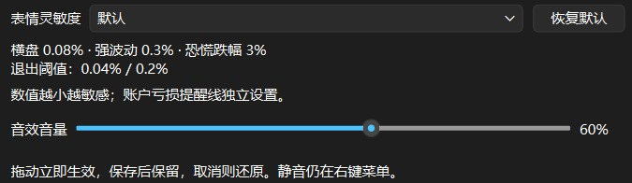
FX设置里"表情灵敏度"下面的音效音量滑块（图中音量是改过的 60%，默认是 30%）

四、风控小助手
- 止损价：在 FX设置… 里填一个价格，跌破时她会切到恐慌表情，喊"该止损了……真的要止损吗？"。不填就是关闭。窗口最下面的 恢复数值默认 也会把它清空（点完要再点保存）。
- 休息提醒：连续盯盘 1 小时，她会劝你休息一下。
- 今日总结：关掉 FX启动！ 时，她会用一句话总结今天的涨跌。这是以今天首次读到的价格为基准算的，不是交易所公布的日涨跌。
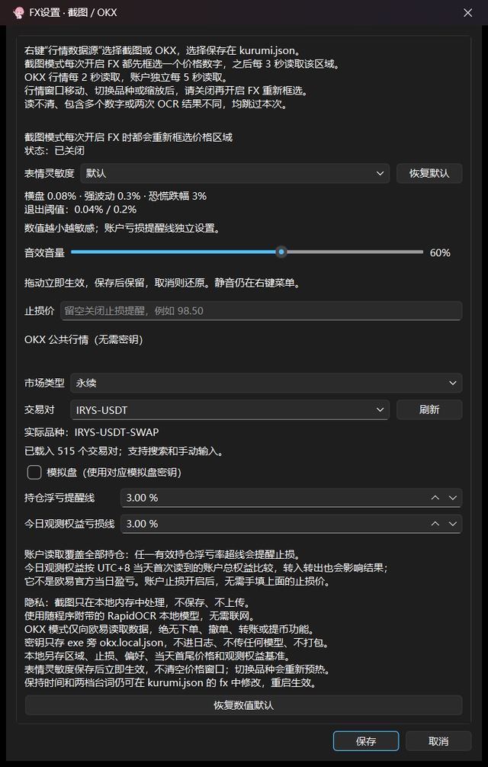
完整的 FX设置窗口（中间的密钥栏未显示，见第五节；最下面是"恢复数值默认"和保存/取消。图中音量是改过的 60%，默认是 30%）

五、进阶：填写 API 密钥（可选）
填了只读密钥后，她能看到你的持仓和余额，帮你盯着亏损。不填也能正常使用前面的所有功能。

1. 在欧易创建 API Key
1. 登录欧易，进入 个人资料 → API，点"创建 API Key"。想先试试的话，建议在模拟交易里创建模拟盘密钥。
2. 用途选「API 交易」。权限里「读取」是默认勾选的，其他都保持不勾，包括提现、链上、赚币、借贷、划转、交易。绝对不要勾「交易」或「提现」。
注意：下图是实盘主账户的创建页面。想用模拟盘，要先在欧易切换到「模拟交易」，在那里创建模拟盘 API Key，然后在桌宠设置里勾选「模拟盘」。实盘和模拟盘的密钥不能混用。
3. 记下 API Key、Secret Key 和 Passphrase。Passphrase 是你自己设的密码，丢了找不回来。
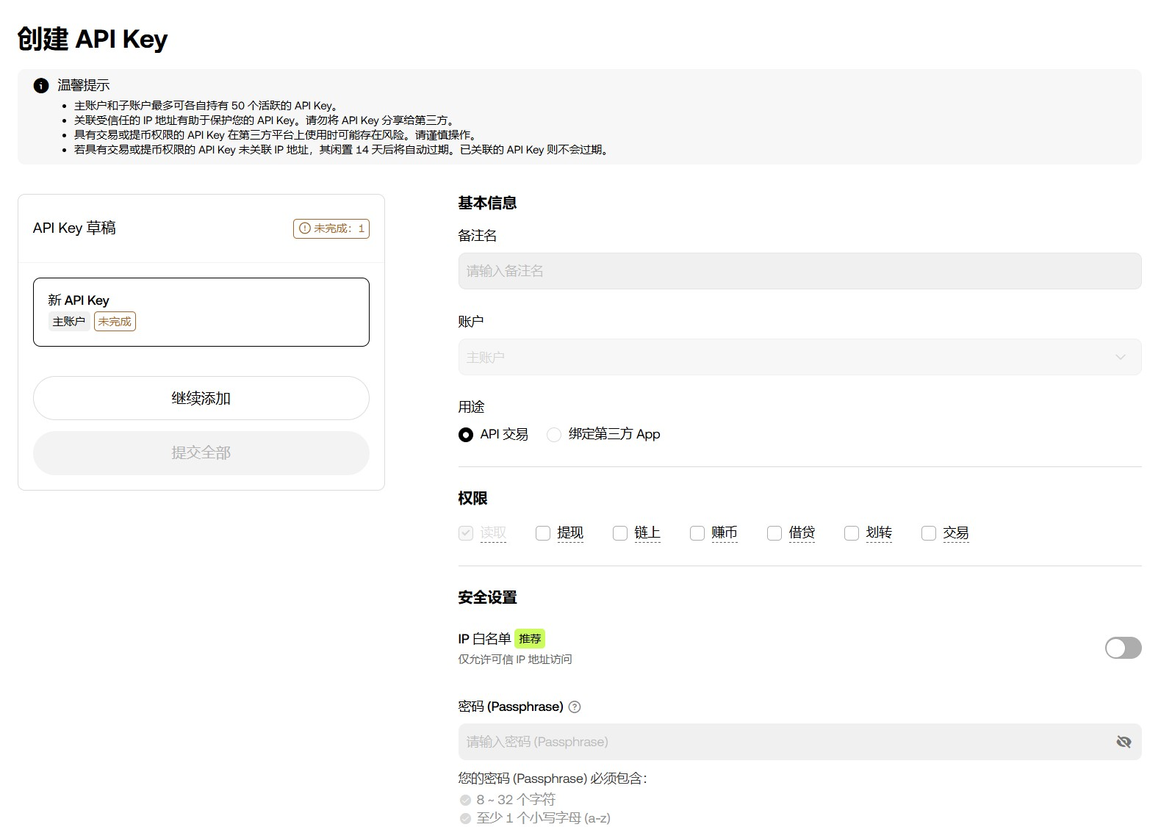
欧易"创建 API Key"页面："读取"是默认勾选的，提现、链上、赚币、借贷、划转、交易全都不要勾

2. 填进桌宠
1. 右键 → FX设置…，把三项分别填进 API Key、Secret Key、Passphrase。
2. 如果用的是模拟盘密钥，一定要勾选「模拟盘」。
3. 保存。如果检测到这个密钥带有交易或提现权限，会弹窗提醒你改成只读，这时账户读取不会启用，但公共行情照常可用。
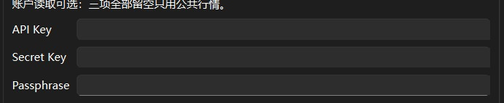
FX设置里的三栏密钥（全部留空就只用公共行情）

3. 填好以后会发生什么
- 单个持仓亏损达到 3%（按接口返回的持仓收益率算，开了杠杆就是放大后的亏损比例）：她会进入恐慌，提醒你止损。
- 今天的总资产比首次读到时跌了 3%：她会大哭，劝你今天停手，每天只提醒一次。注意：转入转出资金也会影响这个数字，它只是桌宠自己观察到的变化，不是交易所的完整当日盈亏。
- 两个 3% 都可以在 FX设置… 里修改。
- 填了密钥以后，手动填的止损价就不再生效，改由持仓亏损来判断。

4. 安全须知
- 密钥只保存在 exe 旁边的 okx.local.json 里，不会写进日志，也不会上传。分享程序时不要带上这个文件。
- 程序里没有下单、撤单、提现功能，只会读取行情和账户数据。
- 想删除密钥，在设置里把三栏清空，然后保存。

六、自动更新（v1.2.0 及以后）

1. 有新版本时会怎样
每次启动时，她会去 GitHub 看看有没有新版本。有的话，会弹出一个粉色小窗口，写着"当前 v旧版本 → 新版 v新版本"，下面是这次更新的说明。没联网或者检查失败时，她不会打扰你。
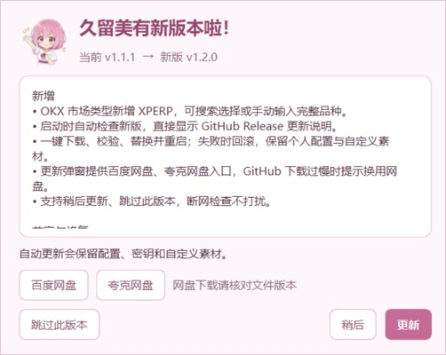
新版本提示窗口
窗口里的按钮：
- 更新：自动下载、校验、替换并重启。如果新版启动失败，会自动退回旧版。你的配置、密钥和自定义素材都会保留。
- 百度网盘 / 夸克网盘：GitHub 下载太慢时，窗口会提示你改用网盘。网盘下载的需要手动安装，下载后请核对文件名里的版本号。
- 稍后：这次先不更新，下次启动还会提醒。
- 跳过此版本：这个版本以后不再提醒。出了更新的版本时，还会照常提醒。

2. 手动安装
用网盘下载新版，或者想自己装某个版本时，按下面做：
1. 右键久留美 → 退出。
2. 下载新版压缩包，文件名类似 Kurumi-v1.2.0-Windows-x64.zip。可以在 GitHub 发布页 https://github.com/Mandarin715/kurumi-desktop-pet/releases 下载，也可以用百度网盘 https://pan.baidu.com/s/1Fuasa1-ZIbr1AAknZswXqA?pwd=g64g 或夸克网盘 https://pan.quark.cn/s/3d36119ca037 。
3. 解压，会得到一个 Kurumi 文件夹。
4. 把旧文件夹里的个人文件复制到新文件夹里，覆盖同名文件：
- kurumi.json：你的设置（数据源、灵敏度、交易对、音量等）。新压缩包里也带了一份默认的 kurumi.json，一定要用你自己的覆盖它，不然设置会变回默认。
- okx.local.json：你的 API 密钥（只有填过密钥才有）。新压缩包里没有这个文件。
- 如果你自己换过 assets 文件夹里的图片或音效，也一起复制过去。
5. 双击新文件夹里的 Kurumi.exe。确认一切正常后，再删除旧文件夹。
注意：不要直接把新压缩包里的东西整个拖进旧文件夹覆盖，这样会把你的 kurumi.json 换成默认设置。手填的止损价和静音开关记在电脑里，不受影响。

七、常见问题
Q：开了 FX，她一直不换表情？
- 刚打开时要先预热约 10 秒，大涨、大跌表情要等约 30 秒。
- 行情波动太小：30 秒内涨跌不到 0.08%，她会一直托腮发呆，5 分钟后睡着。这是正常现象。
- 截图模式下识别失败：右键菜单里可以看到最新价格。如果一直没有价格，或者价格不对，就关掉 FX启动！ 再重新打开，重新框一次，只框价格数字。
Q：为什么表情比行情慢一点？
- 她看的是最近约 30 秒的涨跌，不是一瞬间的跳动，这样可以过滤掉来回的小抖动。
- 心情变化要连续 2 次读价确认，换一次表情后至少保持 10 秒。
- 一般会比行情晚几秒到十几秒。恐慌和止损会立刻反应。
Q：截图识别读错了数字？
确保价格清楚可见，没有被遮挡，字不要太小。不要框进逗号以外的其他符号或文字。看盘窗口移动或缩放后，关掉 FX启动！ 再重新打开，重新框一次。
Q：为什么每次打开 FX 都要框选？取消了就启动不了？
截图识别模式下，现在的规则就是每次打开 FX 都要重新框一次价格。取消框选，FX 就不会启动，再点一次 FX启动！ 重新框就行。用欧易 OKX API 的话不需要框选。
Q：提示"桌宠挡住价格"？
只有她本人或她的对话气泡真的盖住了框选的价格时才会提示，她周围透明的空白不算。多显示器和系统缩放下也能正确判断。把她拖到别的地方，别压在价格上就好。
Q：滚轮改不了 FX设置 里的数字或音量？
这是故意的，防止滚动页面时误改。数字框请直接输入数字，或者点右边的上下箭头；音量请用鼠标拖动滑块。
Q：怎么一直没有更新提示？
- 没联网，或者连不上 GitHub：检查失败时她不会提示，可以直接去网盘下载，手动安装。
- 你点过"跳过此版本"：这个版本不会再提醒，出了更新的版本才会提醒。想现在装这个版本，就去网盘或 GitHub 下载，手动安装。
- 已经是最新版：没有新版本自然不会提醒。
Q：自动更新失败了怎么办？
- 如果新版没能正常启动，她会自动退回旧版，你的配置和密钥不受影响。
- 窗口里会显示原因，可以点 重试更新，或者点 百度网盘 / 夸克网盘 下载，然后按第六节手动安装。
- GitHub 下载太慢时，窗口也会提示你改用网盘。
Q：音效太吵或者太小？
在 FX设置… → 音效音量 里拖动滑块，马上就能听到效果，满意后点 保存。完全不想听就右键 → 静音。
Q：欧易连不上？
检查网络。部分地区的网络访问欧易会受限，可以先用截图识别。
Q：交易对的下拉框是灰的，点不了？
现在的数据源是截图识别。交易对选择只在 欧易 OKX API 下能用。先关掉 FX设置，然后右键 → 行情数据源 → 选 欧易 OKX API，再打开 FX设置 就能选了。数据源不在 FX设置 里切换。
Q：选了 XPERP，为什么找不到普通的交割合约或期权？
XPERP 这一项只列出代码里带 _UM_XPERP 的品种。普通交割合约和期权不在列表里，手动输入也保存不了。现货、永续照常可以选。
Q：交易对列表是空的，或者加载很慢？
- 刚打开设置或刚切换现货/永续时，列表要等 5～10 秒 才加载完，稍等一下。
- 如果一直是空的，可能是网络连不上欧易。可以直接手动输入完整交易对，比如 BTC-USDT 或 BTC-USDT-SWAP。
Q：换了交易对以后，她又从头开始预热了？
这是正常的。换交易对会清空之前的价格，重新预热，保证新旧品种的价格不会混在一起算。只调灵敏度不会这样。
Q：自定义灵敏度保存不了，输入框是红的？
三个数要满足 横盘 < 强波动 < 恐慌跌幅，比如 0.10 / 0.40 / 4 可以，0.50 / 0.30 / 4 就不行。改对了红框会消失。实在不行就点"表情灵敏度"右边的 恢复默认，只会把灵敏度恢复成"默认"档，然后点 保存。（窗口最下面的 恢复数值默认 也行，但它还会把音量恢复成 30%、两条 3% 提醒线恢复成默认，并清空手动填的止损价。）

